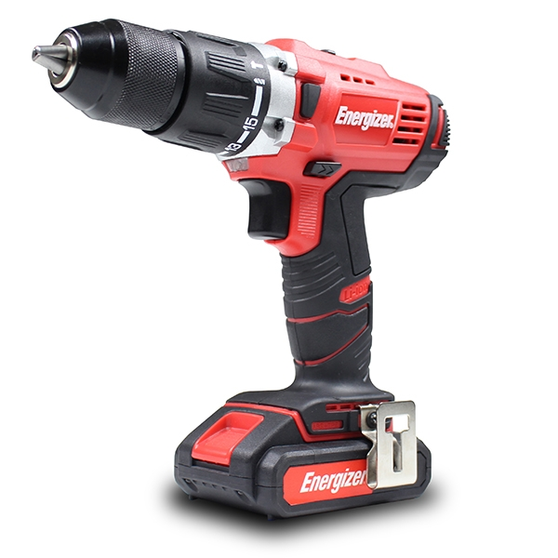
GUÍA DEL USUARIO
TALADRO INALÁMBRICO
EZPP18V

©2018 Energizer. Energizer y ciertos diseños gráficos son marcas comerciales de Energizer Brands, LLC y subsidiarias relacionadas. Builder SAS los utiliza bajo licencia. El resto de las marcas son marcas comerciales de sus respectivos dueños. Ni Builder SAS ni Energizer Brands, LLC están afiliados a los respectivos propietarios de sus marcas registradas.

¡Gracias por escoger la Serie EZP!
Sabemos que desea usar su producto ya, así que haremos esto breve. ¡Comencemos!

Advertencia sobre el Taladro:

ADVERTENCIA: Lea todas las advertencias de seguridad y todas las instrucciones. No seguir las advertencias e instrucciones puede resultar en descargas eléctricas o lesiones. Guarde todas las advertencias e instrucciones para referencia futura.
Seguridad del área de trabajo
- Mantenga su área de trabajo limpia y bien iluminada. Los bancos desordenados y las áreas oscuras invitan a accidentes.
- No utilice herramientas eléctricas en atmósferas explosivas, como en presencia de líquidos, gases o polvo inflamables. Las herramientas eléctricas crean chispas que pueden encender el polvo o los humos.
- Mantenga alejados a los transeúntes y a los niños mientras opera una herramienta eléctrica. Las distracciones pueden hacerle perder el control.

Seguridad eléctrica
- Los enchufes de la herramienta eléctrica deben coincidir con la salida. Nunca modifique el enchufe de ninguna manera. No use adaptadores de enchufes con herramientas eléctricas conectadas a tierra. Los enchufes no modificados y las tomas correspondientes reducirán el riesgo de descarga eléctrica.
- Evite el contacto corporal con superficies conectadas a tierra, como tuberías, radiadores, estufas y refrigeradores. Existe un mayor riesgo de descarga eléctrica si su cuerpo está conectado a tierra.
- No exponga las herramientas eléctricas a la lluvia o condiciones húmedas. El agua que ingresa a una herramienta eléctrica aumentará el riesgo de descarga eléctrica.
- No maltrate el cable. Nunca use el cable para transportar las herramientas o desconecte el enchufe de un tomacorriente. Mantenga el cable alejado del calor, aceite, bordes afilados o partes móviles. Reemplace cables dañados inmediatamente ya que aumentan el riesgo de descarga eléctrica.
- Cuando utilice una herramienta eléctrica en exteriores, use un cable de extensión adecuado para uso en exteriores. El uso de un cable adecuado para uso en exteriores reduce el riesgo de descarga eléctrica.
- Si es inevitable utilizar una herramienta eléctrica en una ubicación húmeda, use un suministro protegido con un interruptor de circuito por falla a tierra (ICFT). El uso de un ICFT reduce el riesgo de descarga eléctrica.

Seguridad personal
- Manténgase alerta, observe lo que está haciendo y use el sentido común cuando opere una herramienta eléctrica. No use la herramienta cuando esté cansado o bajo la influencia de drogas, alcohol o medicamentos. Un momento de falta de atención mientras usa herramientas eléctricas puede ocasionar lesiones graves.
- Use equipo de protección personal. Siempre use protección para los ojos. El equipo de seguridad como máscara contra el polvo, zapatos de seguridad antideslizantes, casco o protección auditiva utilizado en condiciones apropiadas reducirá el riesgo de lesión.
  - Prevenga el arranque involuntario. Asegúrese de que el interruptor esté en la posición de apagado antes de conectarlo a la fuente de alimentación o la batería, al levantar o transportar la herramienta. Llevar herramientas eléctricas con el dedo en el interruptor o energizar herramientas eléctricas que tienen el interruptor encendido invita a accidentes.
  - Vístase apropiadamente. No use ropa suelta ni joyas. Mantenga el cabello, la ropa y los guantes alejados de las piezas móviles. La ropa suelta, las joyas o el pelo largo pueden quedar atrapados en las piezas móviles.
  - Retire las llaves de ajuste o llaves antes de encender la herramienta. Una llave de tuercas o una llave que se deja unida a una parte giratoria de la herramienta puede ocasionar lesiones personales.
  - No se exceda. Mantenga la postura y el equilibrio en todo momento. Esto permite un mejor control de la herramienta eléctrica en situaciones inesperadas.
  - Utilice únicamente equipos de seguridad que hayan sido aprobados por una agencia de estándares apropiada. El equipo de seguridad no aprobado puede no proporcionar protección adecuada.

Uso y cuidado de herramientas eléctricas
  - No fuerce las herramientas. Use la herramienta correcta para su aplicación. La herramienta correcta hará el trabajo mejor y más seguro a la velocidad para la que está diseñado.
  - No use una herramienta eléctrica si el interruptor no lo enciende ni apaga. Cualquier herramienta
eléctrica que no se pueda controlar con el interruptor es peligrosa y debe repararse.

• Desconecte el enchufe de la fuente
de alimentación o la batería de la herramienta eléctrica antes de realizar cualquier ajuste, cambiar los accesorios o guardar la herramienta. Tales medidas de seguridad preventiva reducen el
riesgo de iniciar la herramienta accidentalmente.
- Guarde las herramientas eléctricas inactivas fuera del alcance de los niños y otras personas no capacitadas. Las herramientas eléctricas son peligrosas en manos de usuarios no entrenados.
• Mantenga las herramientas con cuidado. Compruebe si hay desalineación o atascamiento de piezas móviles, roturas de piezas y cualquier otra condición que pueda afectar el funcionamiento de la herramienta eléctrica.
Si está dañada, llévela a reparar antes de usarla. Muchos accidentes son causados por herramientas eléctricas mal mantenidas.
- Mantenga las herramientas de corte afiladas y limpias. Las herramientas correctamente mantenidas con bordes cortantes afilados tienen menos probabilidades de atascarse y son más fáciles de controlar.
• Use solo los accesorios recomendados por el fabricante para su modelo.
Los accesorios que pueden ser adecuados para una herramienta pueden ser peligrosos cuando se utilizan en otra herramienta.

Uso y cuidado de la batería
- Asegúrese de que el interruptor esté en la posición de apagado antes de insertar la batería. Insertar la batería en herramientas eléctricas
con el interruptor activado provoca accidentes.
  - Recargue solo con el cargador especificado por el fabricante. Un cargador que es adecuado para un tipo de baterías puede crear un riesgo de incendio cuando se usa con otras baterías.
• Use herramientas eléctricas solo con baterías específicamente designadas. El uso de cualquier otra batería puede crear un riesgo de lesiones e incendios.
• Cuando la batería no esté en uso, manténgala alejada de otros objetos metálicos, como clips, monedas, llaves, clavos, tornillos u otros objetos metálicos pequeños que puedan conectarse de un terminal a otro. El cortocircuito de terminales de la batería puede causar quemaduras o un incendio.

• Bajo condiciones abusivas, el líquido puede salir expulsado de la batería.
Evite el contacto. Si ocurre el accidentalmente, enjuague con agua. Si el líquido entra en contacto con los ojos, busque ayuda médica adicional. El líquido expulsado de la batería puede causar irritación o quemaduras.

Servicio
• Lleve su herramienta eléctrica a reparar donde un técnico de reparación calificado que use solo piezas de repuesto idénticas. Esto asegurará que la seguridad de la herramienta eléctrica se mantenga.

Advertencias adicionales aplicables a taladros
  - Use los mangos auxiliares suministrados con la herramienta. La pérdida de control puede causar lesiones.
- Sostenga las herramientas eléctricas por las superficies de agarre aisladas cuando realice una operación en la que la herramienta de corte pueda entrar en contacto con un cableado oculto o con su propio cable. El contacto con un cable "activo" hará que las partes metálicas expuestas de la herramienta "se active" y causen choque al operador.
- Use abrazaderas u otra forma práctica de asegurar y sostener la pieza de trabajo en una plataforma estable. Sostener la pieza de trabajo a mano o contra su cuerpo es inseguro y puede llevar a la pérdida de control.
- No taladre, sujete ni rompa en paredes existentes u otras áreas ciegas donde pueda existir cableado eléctrico. Si esta situación es inevitable, desconecte todos los fusibles o disyuntores que alimentan este sitio de trabajo.
- Siempre use gafas de seguridad o protección para los ojos cuando use esta herramienta. Use una máscara de polvo o respirador para aplicaciones que generan polvo.
- Use guantes acolchados gruesos y limite el tiempo de exposición tomando descansos frecuentes. La vibración causada por la acción del martillo perforador puede ser perjudicial para sus manos y brazos.
- Asegure el material que se está perforando. Nunca lo sostenga en su mano o en sus piernas. El soporte inestable puede hacer que la broca se una y cause pérdida de control y lesiones.
- Desconecte la batería de la herramienta antes de realizar cualquier ensamblaje, ajuste o cambio de accesorios. Tales medidas preventivas de seguridad reducen el riesgo de iniciar la herramienta accidentalmente.
  - Coloque el cable lejos de la broca giratoria. No enrolle el cable alrededor de su brazo o muñeca. Si pierde el control y tiene el cordón enrollado alrededor de su brazo o muñeca, puede atraparlo y causarle una lesión.
  - Colóquese de forma que evite quedar atrapado entre la herramienta o la manija lateral y las paredes o postes. Si la broca se atasca o atora en el trabajo, el torque de reacción de la herramienta podría aplastar su mano o pierna.
  - Si la broca se atasca en la pieza de trabajo, suelte el gatillo inmediatamente, invierta la dirección de rotación y apriete lentamente el gatillo para hacer retroceder la broca. Prepárese para un fuerte par de reacción. El cuerpo del taladro tenderá a girar en la dirección opuesta a medida que la broca esté girando.
  - No sujete la herramienta ni coloque las manos demasiado cerca del mandril giratorio o la broca. Su mano puede lacerarse.
  - Cuando instale una broca, inserte la espiga de la broca dentro de las mandíbulas del portabrocas. Si no se inserta lo suficiente, se reduce el agarre de las mordazas sobre la broca y se incrementa la pérdida de control.
  - No use brocas y accesorios sin brillo o dañados. Las brocas romas o dañadas tienen una mayor tendencia a atascarse en la pieza de trabajo.
  - Cuando retire la broca de la herramienta, evite el contacto con la piel y use guantes protectores adecuados cuando agarre la broca o accesorio. Los accesorios pueden calentarse después del uso prolongado.
- No haga funcionar el taladro mientras lo lleva a su lado. Una broca giratoria podría enredarse con la ropa y causar lesiones.

RECOMENDAMOS QUE EL OPERADOR USE PROTECCIÓN AUDITIVA.
- El valor total de vibración declarado se ha medido de acuerdo con el método de prueba estándar y se puede usar para comparar una herramienta con otra.
- El valor total de vibración declarado también se puede usar en una evaluación preliminar de exposición.
- Advertencia: Las emisiones de vibración durante el uso real de la herramienta eléctrica pueden diferir del valor total declarado según las formas en que se utiliza la herramienta, y de la necesidad de identificar medidas de seguridad para proteger al operador que se basan en una estimación de la exposición en el condiciones reales de uso (teniendo en cuenta todas las partes del ciclo operativo, como los momentos en que la herramienta está apagada y cuando está en reposo además del tiempo de activación).

LpA (presión acústica) | 77.8dB(A) (KWA=3 dB)
LwA (presión acústica) | 88.8dB(A) (KWA=3 dB)
Vibración | 0.670m/s² (K=1.5m/s²)

Advertencias sobre la batería:

  - Antes de usar el cargador de batería, lea todas las instrucciones y marcas de precaución del cargador de batería, de la batería y del producto que usa la batería.
  - Este aparato nunca debe ser usado por niños o personas con capacidades físicas, sensoriales o mentales reducidas o por falta de experiencia y conocimiento. Los niños no deben jugar con el aparato.
  - Si el cable de alimentación está dañado, debe ser reemplazado por el fabricante, su agente de servicio o una persona calificada de forma similar para evitar un peligro.
  - Use solo el cargador que acompañó a su producto o reemplazo directo como se detalla en el catálogo o en este manual. No sustituya ningún otro cargador. Use solo los mismos cargadores aprobados por el proveedor con su producto. Consulte las Especificaciones Técnicas.
• No desarme el cargador ni opere el cargador si recibió un golpe fuerte, se cayó o sufrió daños
de cualquier manera. El montaje incorrecto puede ocasionar un riesgo de descarga eléctrica, electrocución o incendio.
- No recargue la batería en un entorno húmedo o mojado. No exponga el cargador a la lluvia o la nieve.
- Si la carcasa de la batería está agrietada o dañada, no la inserte en el cargador. Puede ocurrir un cortocircuito de la batería o incendio.
- Cargue solo las mismas baterías recargables aprobadas por el proveedor (BP09 - 180). Consulte las Especificaciones Técnicas. Otros tipos de baterías pueden reventar causando lesiones personales y daños.
- Cargue la batería a temperaturas superiores a 0° C e inferiores a 45° C. Guarde la herramienta y la batería en lugares donde las temperaturas no excedan los 45º C. Esto es importante para evitar daños graves a las celdas de la batería.
- Tire del enchufe en lugar del cable cuando desconecte el cargador o cuando desconecte los cables usando la función de conexión en cadena. Esto reducirá el riesgo de daños al enchufe y cable eléctrico.
- Asegúrese de que el cable esté ubicado de forma tal que no se lo pise, se tropiece o se lo someta a daños o tensiones.
- No use un cable de extensión a menos que sea absolutamente necesario. El uso de un cable de extensión incorrecto puede ocasionar incendios, descargas eléctricas.
- Desconecte el cargador de; tomacorriente antes de intentar cualquier limpieza. Esto reducirá el riesgo de choque eléctrico. Retirar la
la batería no reducirá este riesgo.
  - El cargador está diseñado para funcionar con energía eléctrica doméstica estándar (220-240 voltios, 50-60 Hz de CA solamente). No intente usarlo en ningún otro voltaje.
  - Esta unidad de potencia está diseñada para orientarse correctamente en una posición de montaje vertical o en el piso.
  - No incinere la batería incluso si está muy dañada o está completamente desgastada. La batería puede explotar en un incendio. Se crean os humos y materiales tóxicos cuando se queman baterías de iones de litio.
  - No cargue ni use la batería en entornos explosivos, como en presencia de líquidos, gases o polvo inflamables. La inserción o extracción de la batería del cargador puede encender el polvo o los humos.
• Si el contenido de la batería entra en contacto con la piel, lave inmediatamente el área con
jabón suave y agua. Si el líquido de la batería entra en el ojo, enjuague con agua sobre el ojo abierto durante 15 minutos o hasta que cese la irritación. Si se necesita atención médica, el electrolito de la batería se compone de una mezcla de carbonatos orgánicos líquidos y sales de litio.
      - El contenido de las celdas de batería abiertas puede causar irritación respiratoria. Proporcione aire fresco. Si los síntomas persisten, busque asistencia médica.
- ADVERTENCIA: Riesgo de quemaduras. El líquido de la batería puede ser inflamable si se expone a chispas o llamas.
- Cargue las baterías solo en el cargador que acompaña a su producto.
- NO salpique ni sumerja en agua u otros líquidos. Esto puede causar una falla celular prematura.
- No guarde ni use la herramienta y la batería en lugares donde la temperatura pueda alcanzar o superar los 45° C (como cobertizos exteriores o edificios de metal en verano).
- Cuando las baterías no estén en la herramienta o en el cargador, manténgalas alejadas de objetos metálicos. Por ejemplo, para proteger terminales de cortocircuitos
- NO coloque las baterías en una caja de herramientas o bolsillo con clavos, tornillos, llaves, etc. Puede ocasionar incendios o lesiones.
- NO arroje las baterías al fuego ni las exponga a altas temperaturas. Pueden explotar.

Partes de su taladro
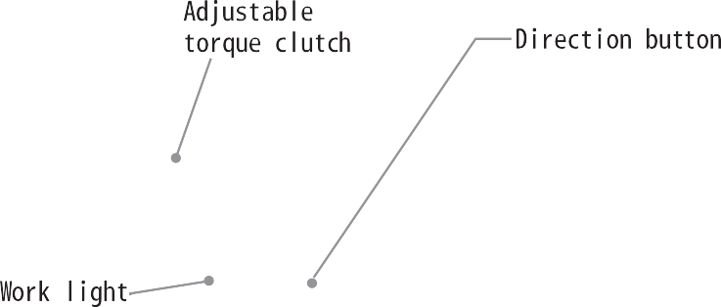
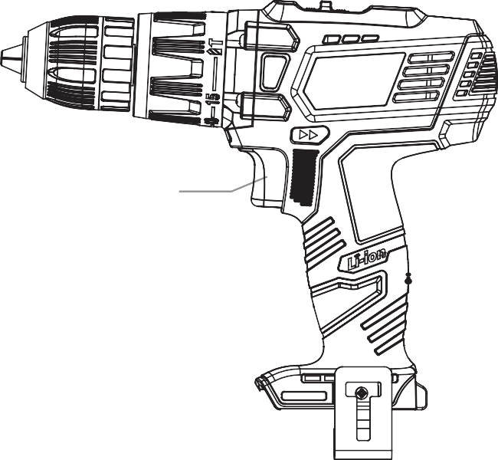
Gancho de cinturón
Gatillo de encendido
Luz de trabajo
Botón de dirección
Embrague de par ajustable
Mandril sin llave

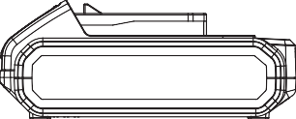
Batería
Cargador de batería

Cómo cargar la batería

ADVERTENCIA: Coloque la batería y el cargador sobre una superficie plana no inflamable y lejos de material inflamable al volver a cargar la batería
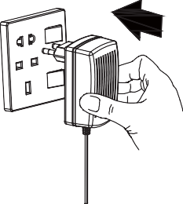

1. Inserte el enchufe de la unidad de carga en un tomacorriente y enciéndalo si es necesario.

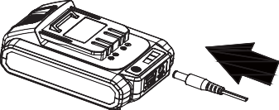
- El inserto de interfaz de salida para carga del puerto de salida.
Nota: La batería requerirá 1 hora de carga luego del uso normal. Si la batería está completamente descargada, el tiempo de carga será de 1 hora.

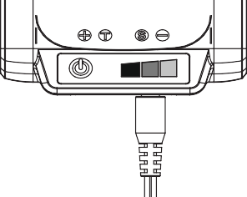
- El proceso de carga de la batería, luz roja, luz amarilla y luz verde a la vez.
Nota: Cuando solamente la luz roja está encendida, dicha batería tiene menos energía.
Cuando las luces rojas y amarillas están encendidas, la batería tiene más de la mitad de la carga.
Cuando la luz roja y la amarilla y la verde se encienden, la batería está completamente cargada

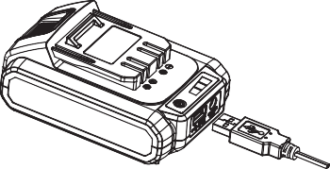
- Función de tesoro de carga:
Inserte la interfaz USB, con el otro extremo a las luces LED del teléfono, ventilador, etc., según el usado.

Cómo usar el taladro
IMPORTANTE: Antes de comenzar, inspeccione la broca para asegurarse de que no haya desgaste excesivo y que esté afilada. Nunca use una broca si está dañada o roma.
Verifique que la broca esté colocada correctamente en el mandril y que sea del tipo correcto para el material en el que desea perforar un orificio.

Cómo perforar madera
Asegúrese de que la pieza de trabajo en la que desea perforar esté firmemente anclada en su lugar. Sostenga el taladro en línea recta con el extremo de la broca.
Aplique suficiente presión para mantener la broca cortando a través de la madera.
Al taladrar la madera con una broca, puede sobrecalentarse si no limpia las virutas y el polvo de madera de las ranuras (ranuras en la broca). Para hacer esto:
- Detenga el taladro sacando el dedo del gatillo de encendido.
- Cambie el botón de dirección a retroceso y luego presione el gatillo hasta que la broca se salga de la madera.
- Use un cepillo para eliminar los restos o el polvo de la broca. NO use sus dedos.
- Cambie el botón de dirección hacia adelante para continuar la perforación en la pieza de trabajo.
Nota: Si está perforando una pieza de madera que probablemente se astille, es posible que desee utilizar un bloque de madera de "respaldo" detrás de la pieza que está perforando.
Perforará un orificio más limpio si disminuye la presión justo antes de que la broca rompa la parte posterior de la madera. Voltee la madera y complete el agujero.

Cómo perforar metal

Se deben recordar dos cosas muy importantes cuando se perfora a través del metal.

1. Cuanto más duro es el material, mayor es la presión que necesita aplicar al taladro.

2. Cuanto más duro sea el material, más lenta será la velocidad del taladro.

Estos son algunos consejos cuando se perfora a través de metal:
- Lubrique la punta de la broca ocasionalmente con aceite de corte, excepto cuando taladre metales blandos como aluminio, cobre o hierro fundido.
- Si el agujero que desea perforar es bastante grande, perfore un agujero más pequeño primero y luego amplíe hasta el tamaño final. En general, este es un método más rápido a largo plazo.
- Mantenga la presión suficiente para asegurarse de que la broca no gire en el agujero. Esto hará que la broca se embote y acorte su vida.

Especificaciones técnicas de la batería

Batería | Batería Li-ion de 18V CC 2000mAh
Tiempo de carga | 1 hora
Entrada de adaptador de cargador | 100-240V CA 50-60Hz
Salida de adaptador de cargador | 21V DC 2.2A

Especificaciones técnicas del taladro

Tensión nominal | 18V
Velocidad sin carga | 0-400/0-1500rpm
Par máximo | 58Nm
Capacidad del mandril | 2 a 13mm
Ajuste del par | 15+Perforación+Impacto

GARANTÍA

El fabricante garantiza el producto contra defectos en materiales y mano de obra por un período de 2 años desde la fecha de compra al comprador original. La garantía se aplica cuando el producto se utiliza como herramienta de inicio. La garantía no se extiende por fallas debidas al desgaste normal.

El fabricante acepta reemplazar las piezas de repuesto clasificadas como defectuosas por un distribuidor designado. El fabricante no aceptará responsabilidad por el reemplazo de la máquina, parcial o totalmente, o daños consecuentes.

La garantía no cubre fallas debidas a:
• Mantenimiento insuficiente.
• Montaje, ajuste o funcionamiento anormal del producto.
• Piezas de repuesto que están sujetas a desgaste.

La garantía tampoco se extiende a:
• Costo de flete y embalaje.
• El uso de la herramienta para cualquier otro fin que no sea para el que fue diseñado
• Uso y mantenimiento de la máquina de una manera no descrita en el manual del usuario.

Como parte de nuestra política de mejora continua del producto, nos reservamos el derecho de modificar o modificar las especificaciones sin previo aviso. Como resultado, el producto puede diferir de la información contenida en este documento, pero cualquier alteración solo se implementará sin previo aviso si se clasifica como una mejora de la especificación anterior.

LEA EL MANUAL CUIDOSAMENTE ANTES DE USAR EL APARATO.

Al pedir piezas de repuesto, indique el número de pieza o el código; puede encontrarlo en la lista de piezas incluida en este manual.

Guarde el recibo de compra; Sin él, ninguna garantía será válida.

Para obtener ayuda sobre su Taladro inalámbrico, lo invitamos a visitar este enlace o llamarnos por teléfono al +33 (0) 8.20.20.22.68:

https://services.swap-europe.com/contact

Debe crear un "boleto" a través de su plataforma.

- Inicie sesión o cree su cuenta
- Ponga la referencia de su herramienta
- Escoja el tema de su solicitud
- Explique su problema
- Adjunte estos archivos: la factura o recibo, la imagen de la placa de identificación (número de serie), la imagen de la pieza que necesita (por ejemplo: pasadores en el enchufe del transformador que se rompió)

Le ofrecemos una extensión de garantía de 1 año. Para sacar provecho de esto, siga el procedimiento más abajo:

- Conéctese al sitio web:
- Ingrese sus detalles de contacto
- Registre su herramienta con:
  - La referencia
  - El número de serie
  - La fecha en que compró la herramienta
- Genere automáticamente el certificado de garantía PDF e imprímalo.

Declaración de conformidad

BUILDER SAS

32 Rue Aristide Bergès –Z1 31270 Cugnaux - France
Telf.: +33 (0)5.34.508.508 Fax: +33 (0)5.34.508.509

Declara que la máquina designada a continuación:
TALADRO INALAMBRICO
EZPP18V

Número de serie:
Cumple con las disposiciones de la Directiva «Maquinaria» 2006/42 / CE y las leyes nacionales que la transponen:
También cumple con las siguientes directivas europeas:
Directiva EMC 2014/30 / UE
Directiva ROHS 2011/65 / UE
También cumple con las normas europeas, con las normas nacionales y las siguientes disposiciones técnicas:
EN 60745-1 :2009+A11 :2010
EN 60745-2-1 :2010
EN 60745-2-2 :2010
EN55014-1 :2006+A1 :2009+A2 :2011
EN 55014-2 :2015

Hecha en Cugnaux 05/03/2013
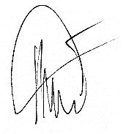

Philippe MARIE / PDG

